Cours d’entreprise numérique
“Gestion des inscriptions dans une école”
Travail de groupe – Examen janvier 2024

Professeurs : Mr. Huygens & Mr. Devigne
Emilien Leroux & Charlotte LUCAS
1B IR-TI, groupe G



Sommaire

- Introduction & besoin client
- Solution apportée
- Utilisation et implémentation de PowerAutomate
- Dépassement : SharePoint
- Travail d’équipe : organisation, outils utilisés, méthodologie & difficultés rencontrées
- Portefolio Git : réseaux, systèmes d’exploitation, MySQL et programmation
- Conclusion

Introduction

Dans le cadre du cours d’entreprise numérique, le projet “Gestion des inscriptions dans une école” nous a été confié. Ce projet nécessitait d’allier des outils d’automatisation, gestion de mailing et de collaboration en ligne. Notre travail s’est principalement fait à distance, avec quelques réunions informelles à l’école avant le congé d’hiver. Ce rapport met en lumière la solution apportée au client, les outils utilisés et les possibles complications rencontrées vis-à-vis de ces derniers. Enfin, vous trouverez notre portefolio Git en fin de document, celui-ci reprenant un condensé des commandes vues pendant certains de nos cours, notamment ceux de réseaux et de système d’exploitation.

Consignes reçues

Description : « Une école vous demande de gérer les inscriptions pour la rentrée 2024, avec des sections telles que l’informatique, latin-grec, mathématiques fortes et sciences fortes. Chaque secrétaire doit pouvoir soumettre les inscriptions via un formulaire. Chaque demande doit être validée manuellement par le responsable des inscriptions. Une fois validée, un courrier électronique de confirmation est envoyé au secrétaire et au futur élève, et les informations sont enregistrées dans un fichier Excel. En cas de refus, un courrier électronique avec la justification est envoyé. »

Dépassement : « Pour aller plus loin, envisagez d'enregistrer ces informations dans une liste
SharePoint. De plus, le 1er septembre, vous pourriez automatiser l'envoi d'un courrier électronique par section aux professeurs, contenant les noms des élèves sous forme de liste à puces dans le corps de l’e-mail. »

Solution apportée

L’outil principal utilisé pour mener à bien ce projet a été PowerAutomate, et SharePoint pour la partie “dépassement”. Nous avons créé un flux que l’on va élaborer dans les pages suivantes, et ce dernier est lié à une liste SharePoint.

Utilisation et implémentation de PowerAutomate

Décomposition en étapes
- Un potentiel nouvel étudiant rempli un formulaire,
- le formulaire rempli est envoyé au responsable des inscriptions,
- le responsable choisi de valider ou pas la demande d’inscription,
- en fonction de l’état de validation de la demande, un mail est envoyé au potentiel nouvel étudiant,
- si la demande a été validée, un tableau Excel répertorie ce nouvel étudiant.

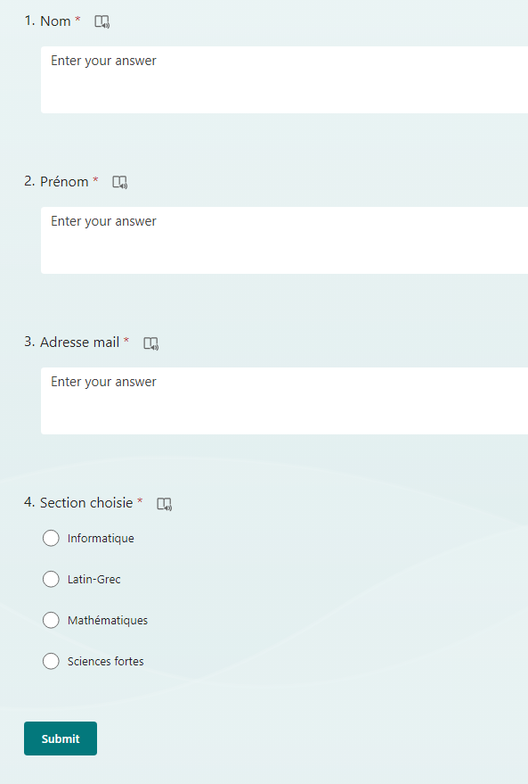
Pratique Power Automate
Tout d’abord, il faut créer le formulaire avec Microsoft Forms. Ce formulaire reprend des informations basiques, celles-ci pouvant être approfondies si nécessaire (exemples : obtenir une adresse postale, date de naissance…). On demande également de choisir la section désirée.

Lorsqu’un utilisateur rempli le formulaire, il y a obligatoirement une adresse mail enregistrée, le formulaire n’étant pas en anonyme. Demander une adresse permet aussi à l’utilisateur de rentrer une adresse mail spéciale pour l’école ou le travail au cas où il souhaite ne recevoir les mails concernant son inscription que sur cette adresse mail précisément. On va ensuite créer le flux PowerAutomate.

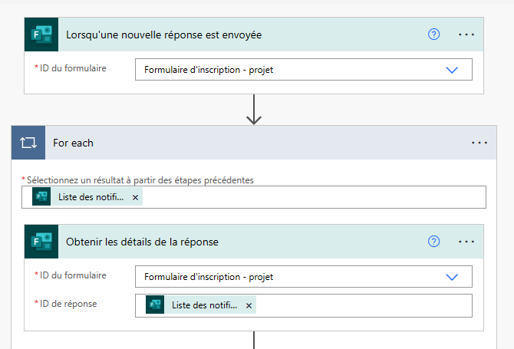
L’élément déclencheur du programme sera l’envoi d’une réponse à un formulaire. À chaque fois que quelqu’un répondra au formulaire, le programme se mettra en marche.

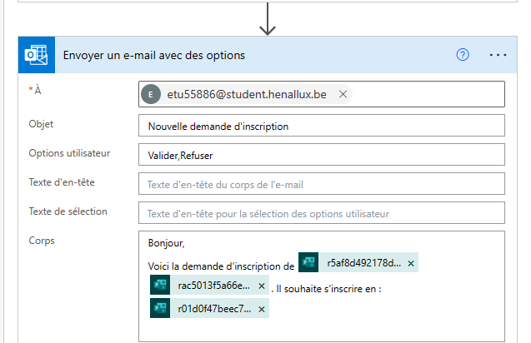
On rajoute l’étape envoyer un mail avec option qui sera destiné au responsable des inscriptions. Dans ce mail on y met le prénom et nom de l’élève ainsi que la section souhaitée.
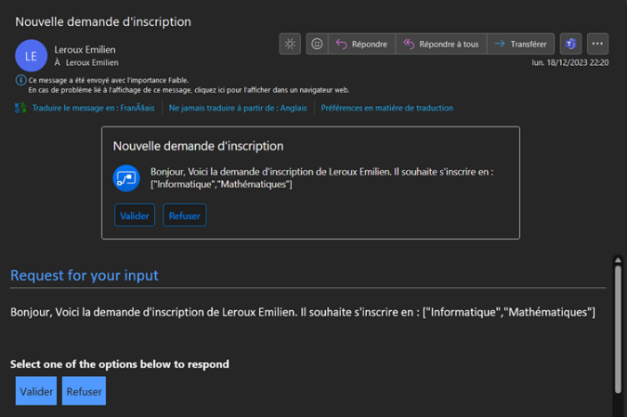
Ce mail comportera deux options que devra choisir le responsable : valider ou refuser l’inscription.

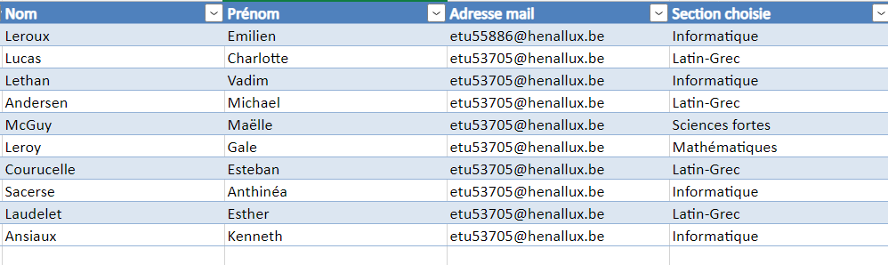
Si validation il y a, une étape est ajoutée pour enregistrer les données afin de les stocker dans un fichier Excel et les réutiliser plus tard dans le programme. La création de ce tableur est expliquée plus bas.

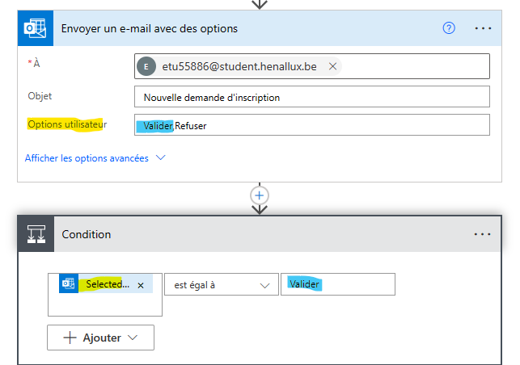
En cas de refus :
Afin de décider de l’action en fonction du choix du responsable, il faut ajouter une étape de condition.
La condition repose sur l’option choisie par le responsable. Si elle est égale à valide, c’est-à-dire si le responsable clique sur valider, il va exécuter une action qu’on verra juste après.

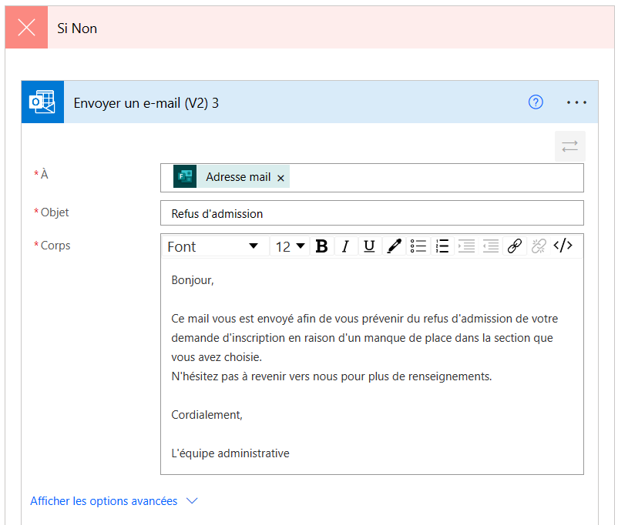
Dans le cas d’un refus d’inscription, ce mail s’enverra et la personne ayant rempli le formulaire recevra un mail de refus avec justification, actuellement limitée au nombre de places.

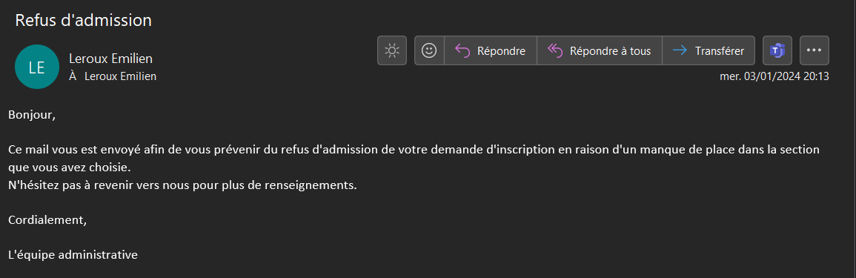

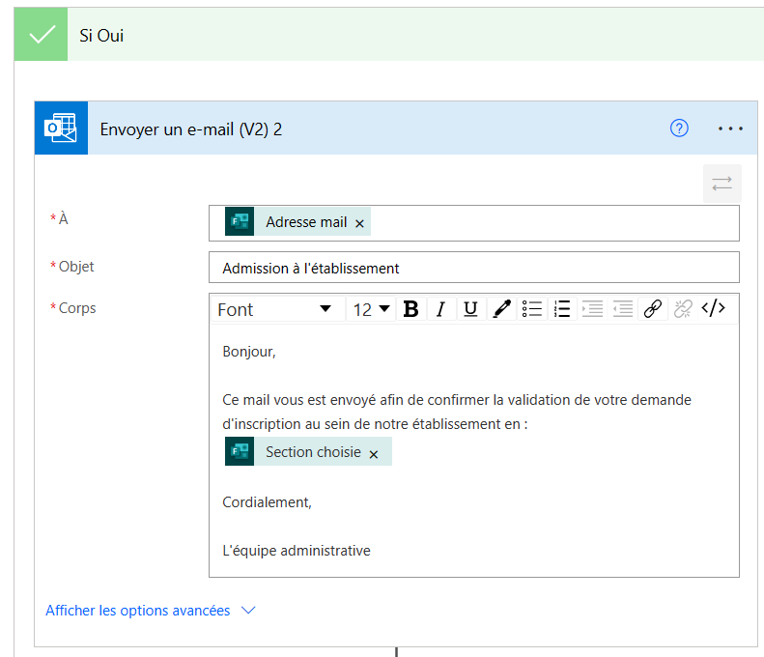
En cas de validation :
Si le responsable clique sur valider, un mail s’enverra à l’étudiant ainsi qu’à la secrétaire. Ensuite, l’inscription sera enregistrée dans le fichier Excel susmentionné.

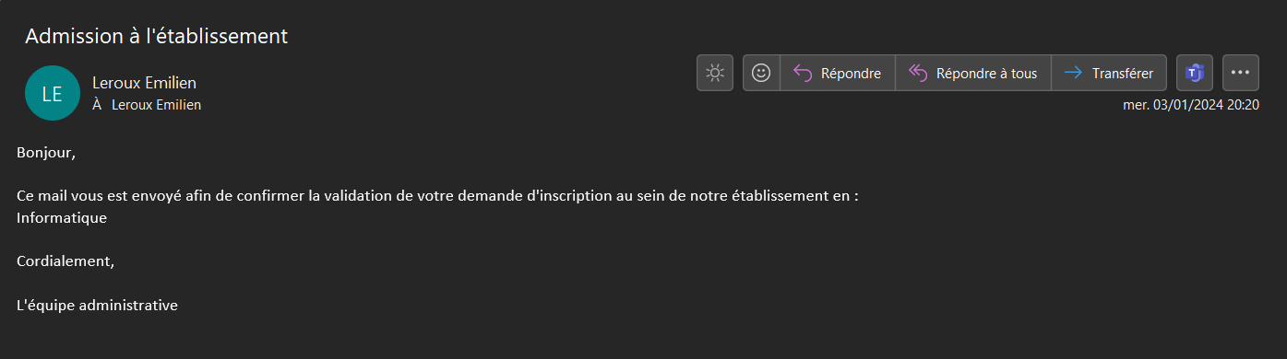

Une autre étape est rajoutée afin de prévenir la secrétaire de la validation du responsable.
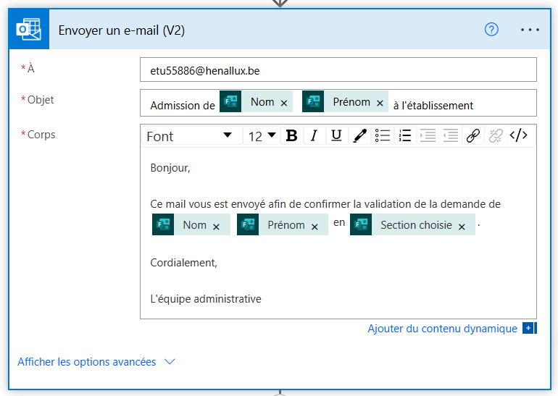
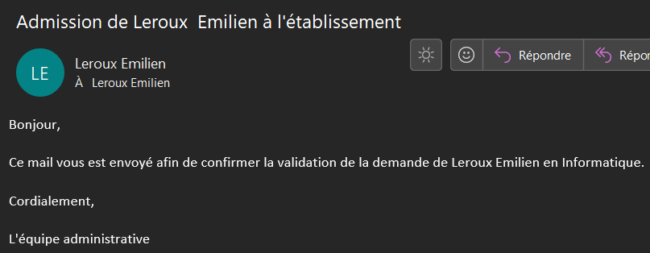

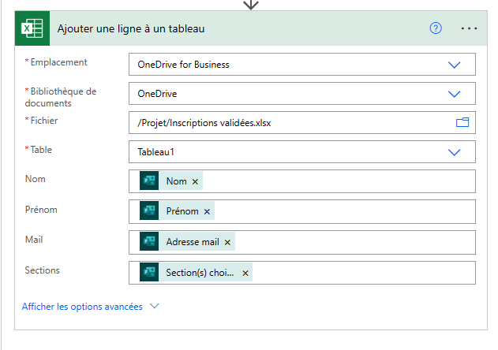
Ensuite, pour enregistrer les informations dans le tableau Excel, il faut tout d’abord le créer (nommé ici « Inscriptions validées »). On y insère un tableau vide comprenant 4 colonnes : nom, prénom, adresse mail et section choisie. On pourrait l’améliorer dans le futur avec une colonne ID qui permettra d’identifier chaque étudiant de manière unique. Dans le flux, on ajoute une étape basée sur l’outil Excel. Celui-ci nous permet d’ajouter une ligne à un tableau. Il suffit juste de le sélectionner et de remplir les colonnes avec les enregistrements dynamiques des informations données par le nouvel étudiant.

Dépassement : SharePoint
Le dépassement propose de mettre les informations demandées dans une liste SharePoint qui permettra ensuite d’envoyer une liste des inscrits par section aux professeurs attitrés, et ce de manière automatique au 1er septembre. Ces listes sont sous format puces dans le corps même de l’email : cela implique donc de pouvoir retirer les informations de la liste SharePoint et les placer d’une manière spécifique dans le mail.

Première partie : La liste SharePoint
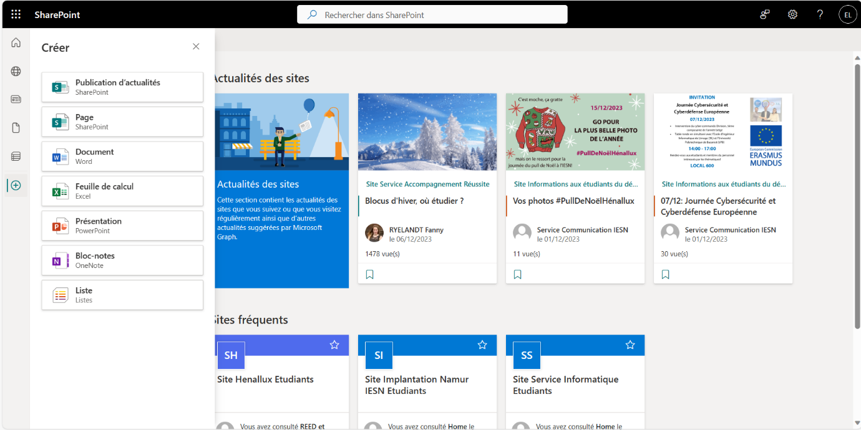
En premier, on créer la liste SharePoint. Dans le cadre de notre compte étudiant Henallux, nous ne pouvons pas créer de site, mais des listes. Henallux propose déjà trois sites mais nous ne pouvons créer aucune liste sur ces sites. Nous devons donc créer une liste qui ne sera sur aucun site, ceci aura un impact que l’on verra plus tard.
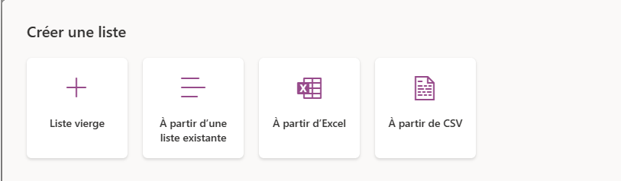
Il est possible de créer une liste en fonction d’un tableau Excel, mais nous allons en créer une simple liste vierge que nous allons automatiser dans le flux.

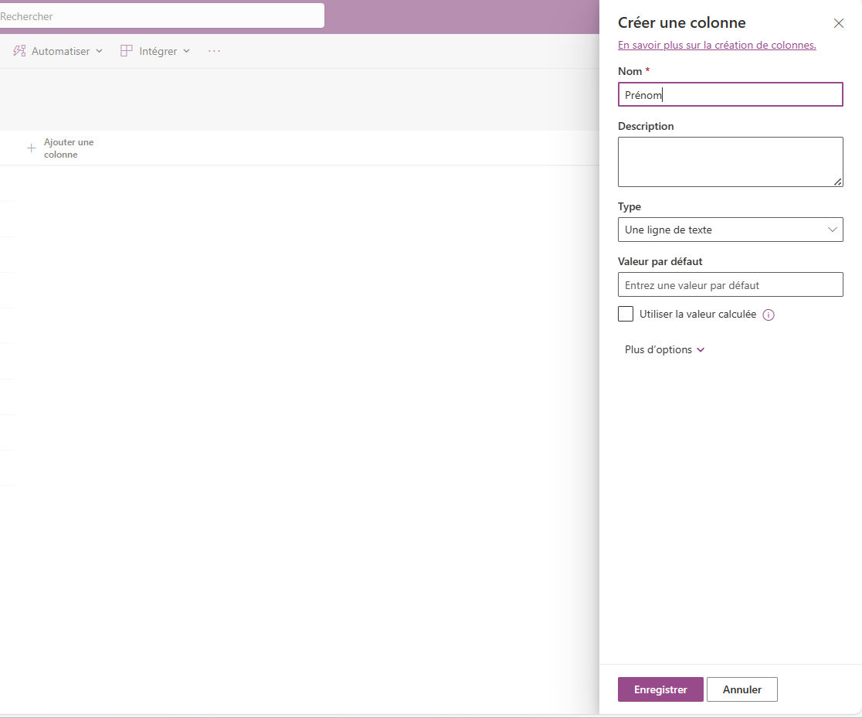
On va ensuite créer 4 colonnes dans la liste, chacune correspondant aux réponses entrées par le nouvel inscrit.

Voici la liste créée avec les colonnes. Vu que le nom a été entré en premier, il est nommé comme colonne titre.

Deuxième partie : ajouter automatiquement les nouveaux inscrits à la liste via le flux
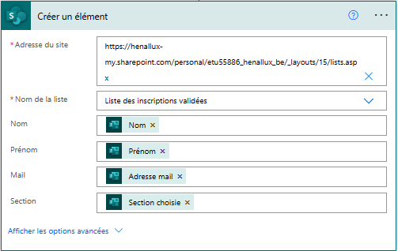
Nous allons ajouter l’étape « Ajouter un élément » de l’outil SharePoint en dessous de l’étape permettant d’ajouter une ligne dans le tableau Excel. Comme mentionné précédemment, si on ne créé pas la liste sur un des sites proposés à la création mais juste dans « mes listes », il faudra entrer manuellement le site où se trouve cette liste dans votre SharePoint, pour remplir les colonnes par les informations collectées par le formulaire.
Et voilà, vous avez une liste qui s’actualise au fur et à mesure que vous validez l’inscription des gens qui souhaitent s’inscrire à l’établissement.

Troisième partie : l’envoi de la liste des inscrits le 1er septembre
Le but de cette liste SharePoint étant d’automatiser l’envoi des listes d’élèves aux professeurs en date du 1er septembre, on peut désormais ajouter une récurrence dans le PowerAutomate. Pour cela, on fait un deuxième flux. Cela peut se faire dans le premier flux créé, mais par soucis de lisibilité et aisance de correction de bug, nous préférons les diviser.
- Créer un nouveau flux qui a pour élément déclencheur la date voulue.
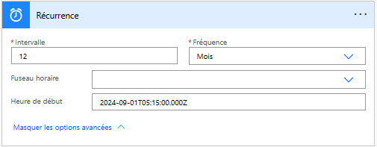

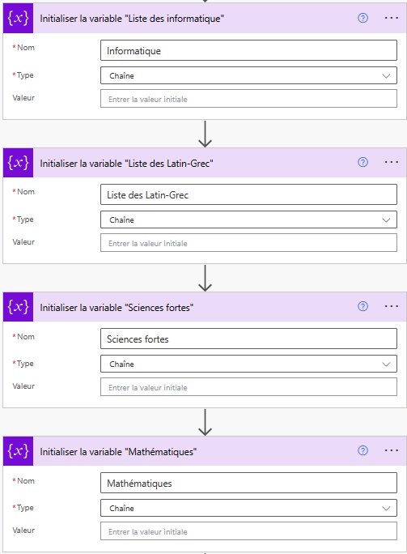
- On va initialiser une variable de chaîne par section.

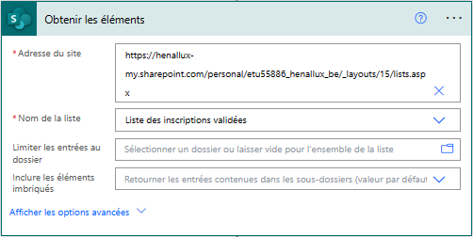
- On peut renseigner les informations de la liste SharePoint au flux pour pouvoir les insérer dans les variables au moment voulu.

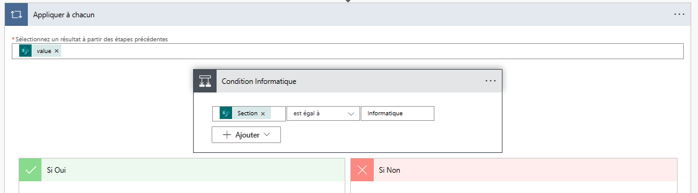
- Créer une boucle permettant de faire plusieurs actions pour chaque élément de la liste et rajouter une autre étape de contrôle de condition, cette fois-ci pour sortir de la boucle si la section correspondant à l’élément actuel est égale à « informatique »

- Si la condition est vérifiée et vraie, la variable consacrée à la liste de noms des inscrits en informatique sera mise à jour. Dans l’étape « Ajouter à la variable de chaine », il est nécessaire de modifier le code de l’expression et de ne pas uniquement utiliser du contenu dynamique.
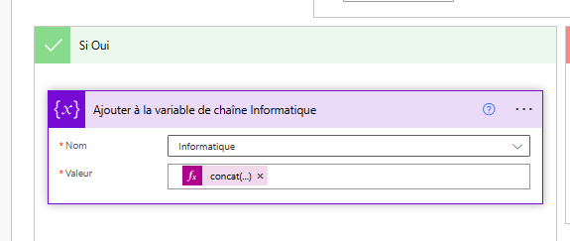
Nous allons commencé par créer la fonction servant aux strings « concat » que nous allons remplir d’une part du contenu dynamique lié à la liste SharePoint « titre », c’est-à-dire le nom de la personne inscrite en informatique dans le cas présent puisque cela se passe dans la boucle qui vérifie si la section de l’inscrit est informatique. Lorsque nous choisissons le contenu dynamique titre, le code se verra remplit de « item() ?[‘Title’] ».

Ensuite, afin de pouvoir avoir dans le corps de l’email une liste à puces, il est nécéssaire d’entrer du code html dans la fonction « concat » : il faut d’abord placer un code permettant de retourner à la ligne après le nom. Ceci est définit par « ‘<br />’ ».
Enfin, pour que tout ceci soit sous une forme de liste à puces, il faut entourer les commandes précédentes par les commandes « ‘<li>’ » et « ‘</li>’». Il ne faut pas oublier de séparer les commandes dans le code avec des virgules et voila le code à recopier à chaque fois qu’une liste d’inscrit sera à mettre à jour.
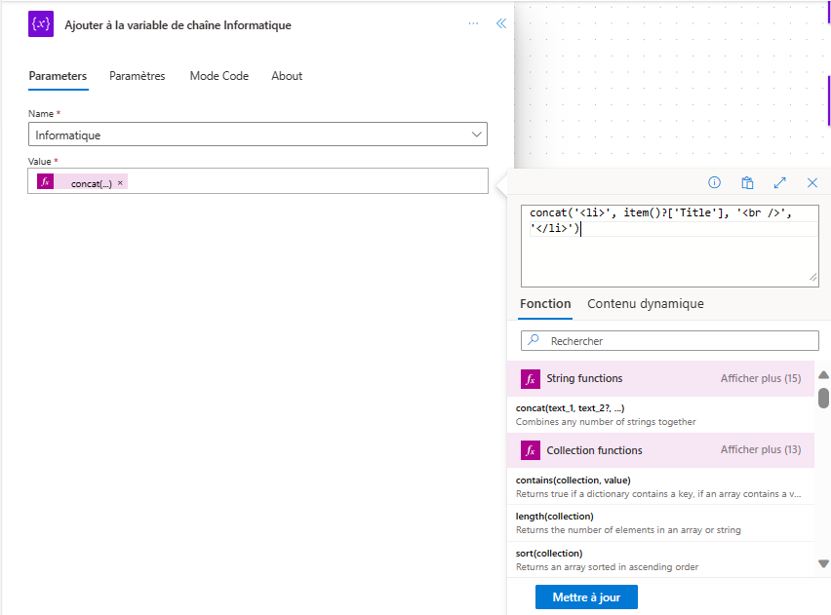

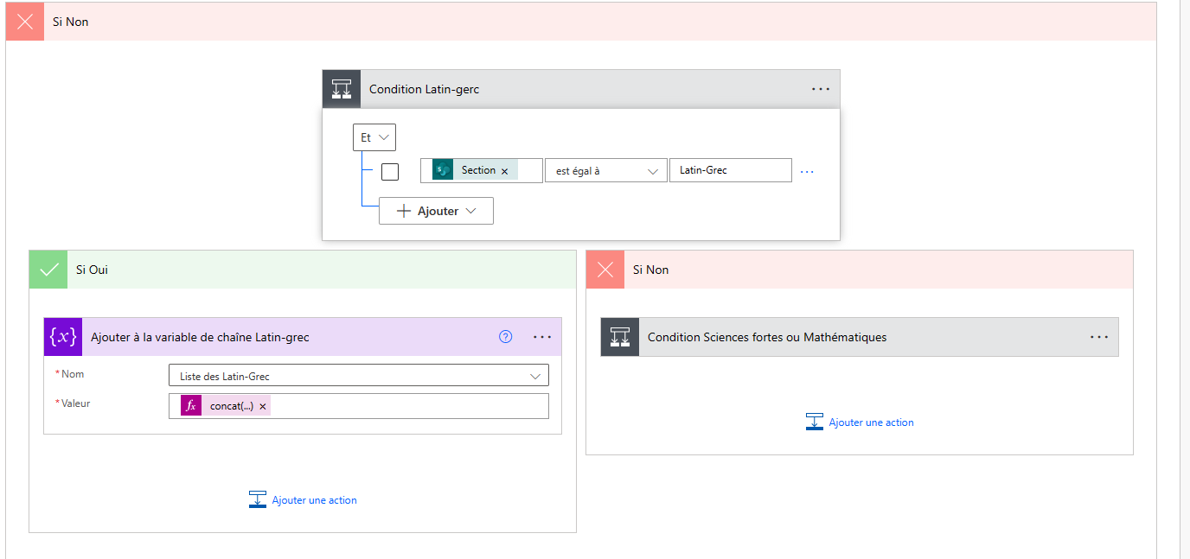
- Il ne reste plus qu’à manier la condition de section pour faire varier les choix de cette manière : si la section vue précédemment n’est pas égale à « informatique », une autre condition se basant toujours sur la section mais en se référant à un autre choix possible, ici « Latin-Grec », amènera à varier la variable destinée à répertorier de la même façon que précédemment et ce si la condition est vérifiée avec exactement le même code que précédemment.

- Ensuite, il ne reste plus que deux choix possibles donc une seule condition suffira. Celle-ci se basera toujours sur la section et se réfèrera cette fois à l’option « Sciences fortes ».
Si la condition est vérifiée, la variable concernant les noms des inscrits en science fortes sera mise à jour, sinon, c’est la variable concernant les inscrits en mathématique qui sera mise à jour.
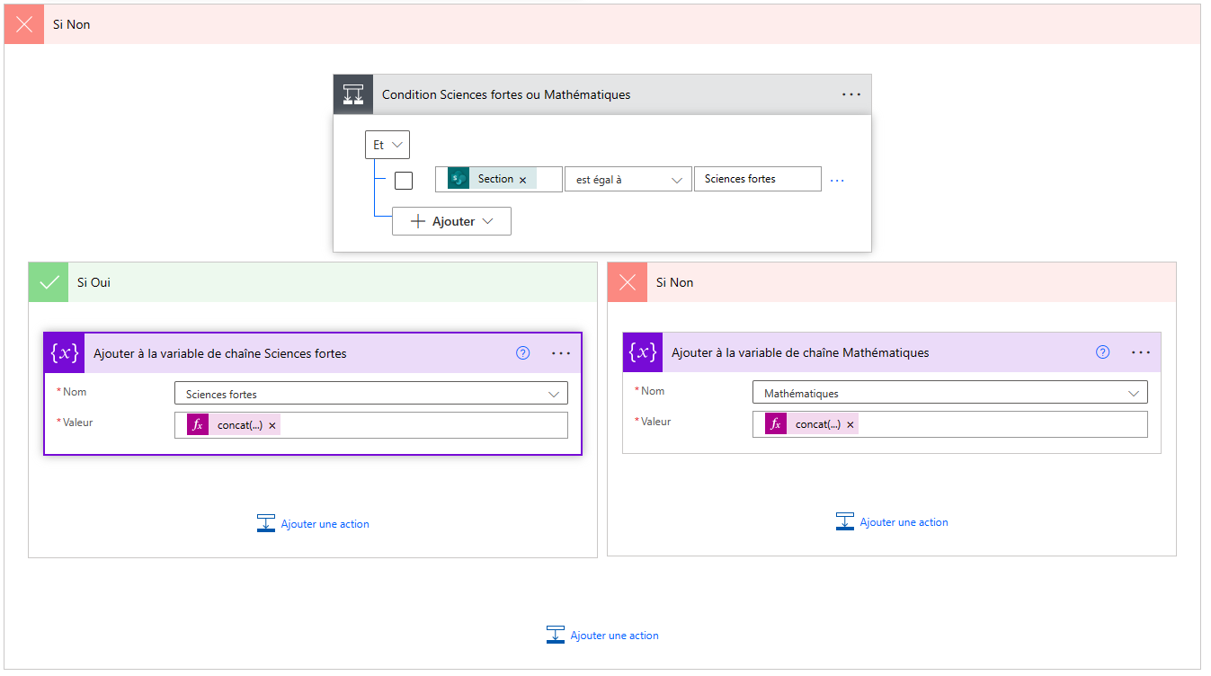

- Pour ce qui est des mails, il suffit de rajouter 4 étapes en parallèle ou à la suite, ça n’a pas beaucoup d’importance.

Ces 4 étapes seront un envoi de mail au professeur souhaité (ici c’est l’email de test mais on peut le remplacer par n’importe lequel, ou en ajouter un deuxième en les séparant de « ; » comme dans l’autre flux). Chaque mail sera personalisé de manière à avoir un objet plus adéquat en fonction de la liste envoyée (si c’est la liste des inscrits en informatique, l’objet sera « liste des inscrits en informatique ») et le corps de chaque mail contendra la variable utile au professeur. Il n’y a pas besoin de rajouter l’option pour faire une liste à puce dans le corps de l’email car il est déjà intégré au code HTML, cela créerait juste deux puces au premier nom.
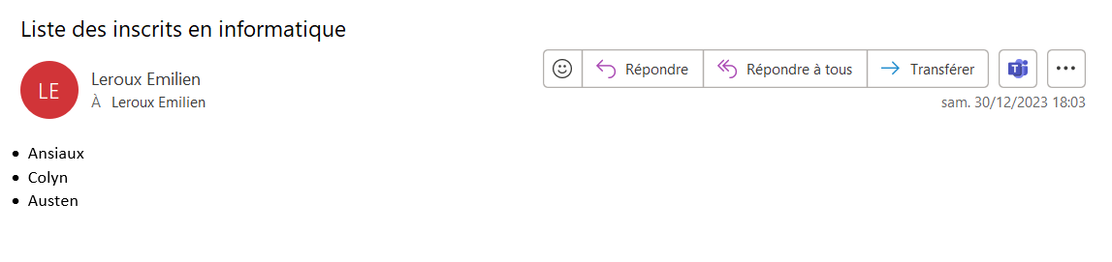
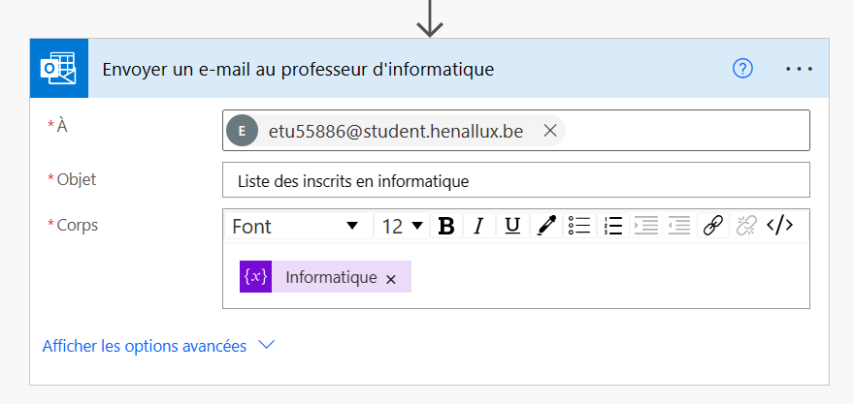

Travail d’équipe : organisation, outils utilisés & méthodologie

La majeure partie des outils utilisés n’étaient pas inconnus de notre équipe. Ils ont soit été utilisés dans un cadre professionnel ou d’éducation : il n’aura donc pas fallu longtemps pour choisir ce que nous utiliserions et implémenter le tout dans notre collaboration.

Pour la création et gestion des fichiers (en dehors du portefolio et du rapport qui sont tous deux sur le GitHub), nous avons utilisé la suite Office avec nos comptes Henallux. Notre PowerPoint, les fichiers Word et Excel étaient donc sur un OneDrive partagé en privé, avec une structure simple. On y retrouve aussi les tableurs liés au PowerAutomate.

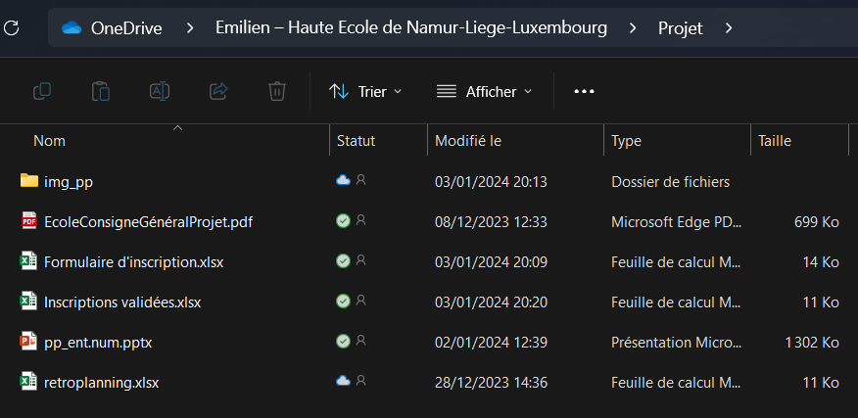

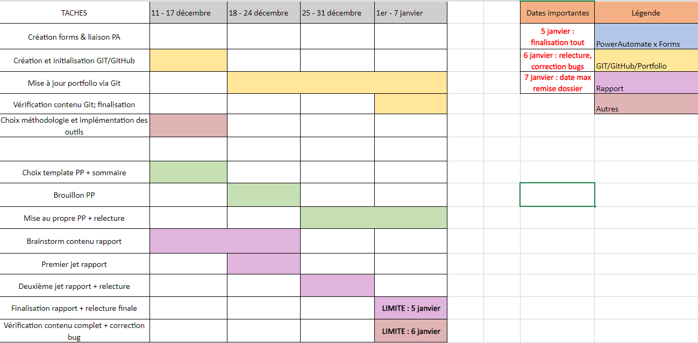
Pour la répartition des tâches nous avons d’abord dégrossi le projet en plus petites tâches qui ont ensuite été placés dans un simple retroplanning Excel, avec des deadlines. C’est aussi à ce moment-là que nous avons défini “qui ferait quoi”, même s’il était évident que chacun devrait travailler sur tout afin de comprendre comment fonctionnait la solution apportée. Nous avons cependant défini les tâches selon les facilités, expériences et préférences de chaque.

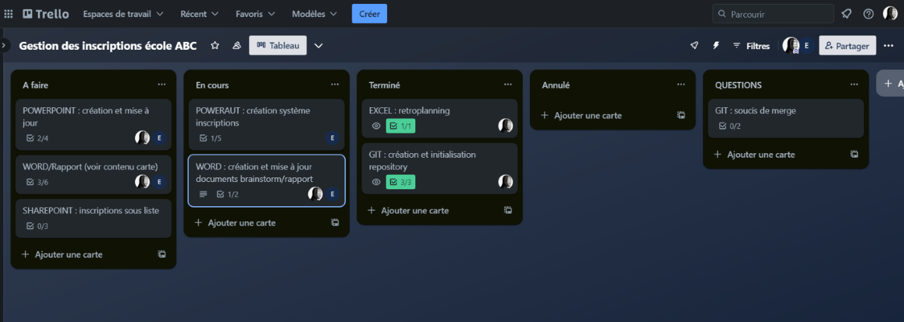
Pour cela nous avons utilisé Trello sur lequel une board dédiée au projet a été créé. Afin d’éviter une surcharge de travail et de micro-management, nous avons créé des catégories basiques mais évidentes : À faire, En cours, Terminé, Annulé et Questions.

Les tâches du retroplanning ont ensuite été replacées dans le Trello, avec des “checklist” là où c’était nécessaire. Les membres travaillant sur telle ou telle tâche se les sont vus attribués afin d’avoir une vue globale de qui fait quoi. Trello étant un freemium (outil gratuit avec des avantages déblocables en payant), nous n’avons pas eu accès à tous les outils proposés, ainsi que les add-ons. Ce ne fut pas un souci dans le cadre de ce projet mais pour une plus grosse équipe et avec beaucoup plus de tâches, la plateforme serait plus intéressante en premium, voir un autre outil du genre (Asana, Monday dot com…).
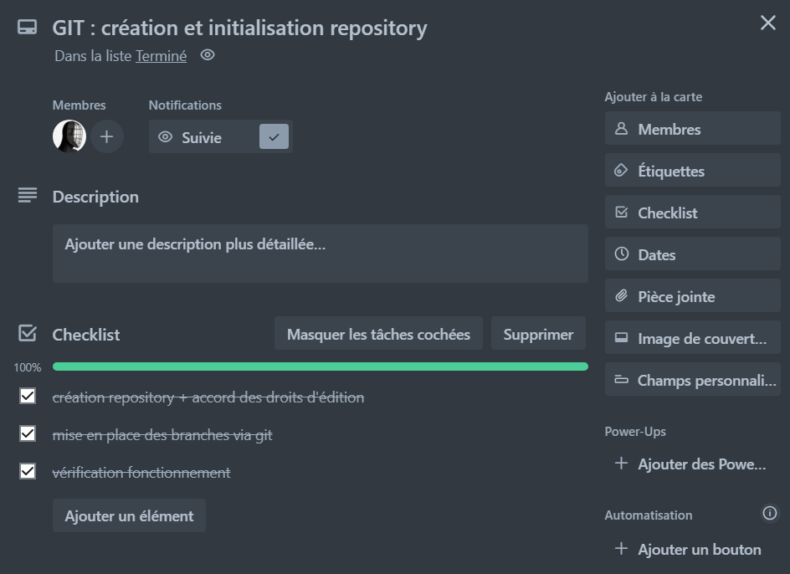
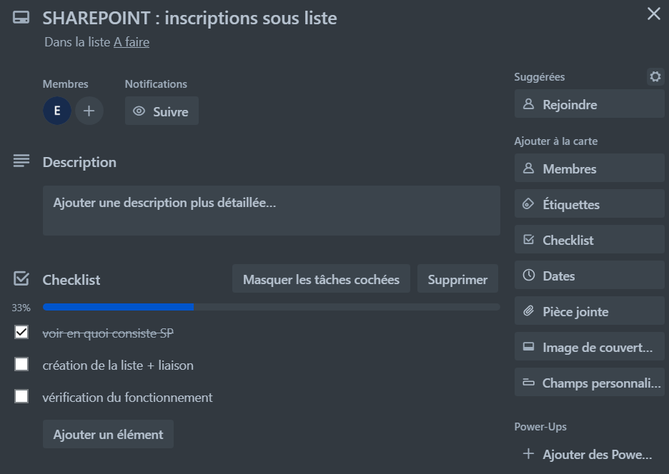

Nos communications se sont principalement faites sur Discord, en messages privés. Par facilité, nous avons “pin” à la conversation les liens les plus utiles ainsi que les commandes Git étant nécessaires tout au long du projet. Cette conversation a principalement servi à faire des retours, discuter des problèmes et bugs ainsi qu’envisager des améliorations. Les commentaires Git permettaient aussi de voir ce qui étaient fait, changé ou à faire.
Notre organisation a été suffisamment bien pensée pour la taille de notre équipe et le projet que pour ne pas avoir à faire des longues réunions en vocal ou à l’école. Dans un contexte de projet et équipe de plus grande envergure, ce serait à revoir.

Portefolio Git
Pour le portefolio Git, nous avons décidé de partir sur un document des commandes les plus utilisées, en notre sens, dans différents cours mais aussi de manière globale. Nous avons donc pris les cours de réseaux, systèmes d’exploitation, programmation et base de données (MySQL).

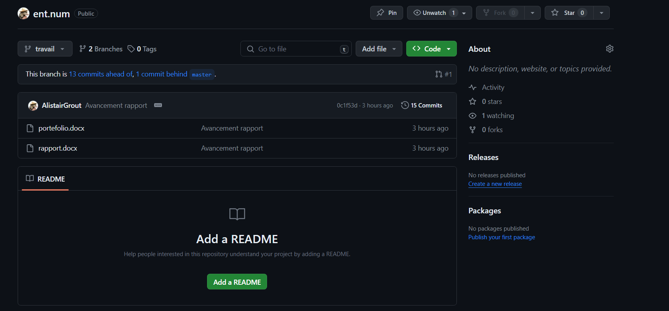
Chacun a d’abord rempli une page « brouillon » où il/elle pouvait déposer les commandes qui lui venait à l’esprit, pour que le tout soit ensuite regroupé en tableau quelques jours avant la fin du projet. La mise en forme tableau permettait une vision plus claire et propre, en notre sens. Vous trouverez les pages de commandes choisies en suite.

Portefolio : Réseaux
Note : beaucoup des commandes mentionnés nécessitent d’ajouter des informations en plus. Par exemple, « taskkill » a besoin du nom ou ID du process pour savoir lequel fermé. En général « ? » permet d’obtenir des informations supplémentaires sur une commande.
Commande | Résultat
ping | Permet de confirmer l’accessibilité de deux machines
ipconfig, ipconfig /all, ipconfig /? | Permet d’obtenir la configuration ip actuelle, avec + ou – de détails
ipconfig /release  ipconfig /renew | Dans une configuration dynamique, permet de libérer ou renouveler l’ip
nslookup | Trouver l’adresse ip du serveur dns d’un site en se basant sur son url. Ou inversément
netsh | Permet la configuration du réseau, changement IP, ainsi que lire les informations actuelles de l’interface
netsh interface ip set address “Ethernet” static <ipv4_address> <netmask> | Ethernet : nom carte réseau  Static : adresse de type static (DHCP est l’autre)  <ipv4_adress> : adresse IP en utilisation  <netmask> : masque
netsh interface set interface “Ethernet” enable/disable | Active ou désactive une carte réseau
cat /etc/resolv.conf | Affiche le contenu du fichier resolv.conf, ce dernier permettant de voir quels serveurs DNS on utilise et le search domain

Portefolio : Systèmes d’exploitation
Note : beaucoup des cmds mentionnées nécessitent d’ajouter des informations en plus. Par exemple, taskkill a besoin du nom ou ID du process pour savoir lequel fermé. En général ? permet d’obtenir des informations supplémentaires sur une cmd.
Commandes Linux | Résultat
cmd  clear | - Ouvre l’invite de commande  - Nettoie l’invite de commande
cp  mv  rm | - Copie un fichier/rep  - Déplace un fichier/rep  - Efface un fichier/rep
nano nomfichier | - Ouvre/créer un fichier au nom donné dans le rep
cd, cd /, cd.. | - Change vers un rep spécifique, remonte à la racine, remonte d’un niveau dans le rep
Ls, ls -r, ls -a | - Liste les fichiers et rep dans le rep actuel  - Liste les sous-rep  - Liste les fichiers cachés
cat nomfichier | - Montre le contenu du fichier mentionné
su -root | - Permet d’avoir les privilèges admin
mkdir  rmdir | - Crée un nouveau rep  - Supprime un rep
setxkbmap be | - Permet de changer la disposition clavier
apt-get install/update | - Installer/mettre à jour des paquets

Commande Windows | Résultat
cmd  cls  help | - Ouvre l’invite de commande  - Nettoie l’invite de commande  - Affiche l’aide de commande
shutdown | - Éteint la machine
copy, move  dir  del/erase  cd | - Copie/déplace un fichier  - Affiche les fichiers et rep dans le rep actuel  - Supprime un fichier  - Change de répertoire
Systeminfo | - Donne les informations du système
tasklist  taskkill | - Affiche la liste des process en cours sur l’ordinateur  - Permet de fermer un process en cours

Portefolio : base de données MySQL

Livre
Titre
NombrePages
DateParution
Prix
create table livre(
titre varchar(100),
nombre_pages numeric(4),
date_parution date,
prix decimal(6,2) ) ;

Principes importants : les contraintes d’intégrité
- NOT NULL : rend la colonne obligatoire
- PRIMARY KEY : identifiant principal (clé primaire)
- UNIQUE : Valeur unique (appelé aussi clé secondaire). Peut être facultative
- FOREIGN KEY : définit la colonne comme clé étrangère
- CHECK : contraintes additionnelles

Commande | Résultat | Exemples
CREATE DATABASE/TABLE/USER  DROP  TRUNCATE  ALTER DATABASE | - Crée le contenu spécifié  - Fait tomber la table (ATTENTION)  - Supp les lignes d’une table mais garde sa structure  - Modifie la DB
UPDATE  where | - Met à jour toutes les lignes  - Avec where, définit la ligne à changer | update personne  set email = test@test.com  where matricule = ‘1234 ‘;
INSERT INTO | - Permet d’ajouter du contenu dans une table déjà existante
SELECT * FROM  where | - Permet de sélectionner d’après une information spécifiée  - Idem, avec une condition
DELETE FROM  where | - Supprime tout contenu d’après la colonne choisie  - Supprime une ligne spécifique | delete from book  where matricule = ‘1235’ ;
CONCAT  LEN  ROUND | - Concat deux mots en un  - Donne la longueur d’un mot  - Arrondi un chiffre | ‘Hello’, ‘World’ devient HelloWorld  LEN(‘Bonjour’) => 6  ROUND(123.456,2)=> 123.46

Portefolio : programmation
Pour cette page, nous sommes partis sur des notions qui nous semblent importantes pour la base de la programmation en C. Comme pour les tableaux de commandes ci-dessus, il s’agit d’une liste non-exhaustive.

Démarrage console
- cl nomfichier.c dans le dossier om se trouve le fichier
- créer un .obj et .exe
- exécuter le .exe pour avoir le code crée.

Priorités opérateurs

-(unaire) ++ -- (type)
* / %
+ - (binaire)
< <= > >=
== !=
?:
= += -= *= /= %=

Affectation et opérations
== signifie côté gauche est égal à côté droit
!= différent de
+= supérieur ou égal
-= inférieur ou égal

Clean Code
- Indentation – Longueur des lignes (79 cara max) – utilisation des lignes vide (découpage en bloc) – placement des accolades (choisir un style et s’y tenir)
- Mieux découper son code le rend plus lisible et facile à déboguer.

Variables
- Se tenir à une langue (pas de franglais)
- Choisir une convention et s’y tenir. Suggestions : constantes/macros en MAJ, fonctions/variables initial en MIN
- Noms composés : choisir une convention. PascalCase, camelCase, caractère_souligné
- Donner des noms logiques à ses variables, encore plus si sa portée est significative. Une autre personne reprenant le code doit pouvoir comprendre.

Conclusion

Ce projet fut un défi intéressant, notamment pour la question du travail d’équipe à distance (principalement accompli pendant les congés d’hiver), mais aussi l’apprentissage plus ou moins approfondi d’outils sur le tas. Si PowerAutomate avait déjà été vu en laboratoire, ce n’était pas pour autant évident pour l’équipe entière, et SharePoint était relativement nouveau. Il en va de même pour Git/GitHub, qui ne sont pas des outils inconnus de notre binôme, mais qui ne sont pas maitrisés pour autant.
Ça nous a donc demandé une certaine autonomie pour assurer que chaque partie pouvait accomplir le projet dans les temps, tout en communiquant régulièrement. Finalement, les seuls soucis vraiment rencontrés venaient de Git (mise en route du repository, branching) et du SharePoint.
Si une troisième personne avait rejoint l’équipe, il aurait probablement fallu repenser l’organisation et les communications, par exemple en implémentant des réunions à distance hebdomadaires.
Des améliorations ont été pensées pour le projet même : un suivi par mail automatique après acceptation pour demander au parent/gardien de compléter plus d’informations (comme le fait d’une certaine manière la plateforme d’inscription en ligne de l’Henallux) nécessaires. Mais aussi un choix de justification de refus (manque de document, élève renvoyé de l’école par le passé…), une création d’ID par étudiant comme identifiant unique dans l’Excel/base de données…
La structure de notre projet conviendrait pour une petite école, disons de village, mais pour une structure telle que l’Henallux, un autre schéma devrait être envisager pour assurer un suivi de chaque mail reçu (un parent qui demande pourquoi son enfant a été refusé par exemple) mais aussi une cohérence entre les données et éviter des doublons.
Si tout aurait pu être fait dans le même flux PowerAutomate vis-à-vis du dépassement SharePoint, comme susmentionné dans les pages à ce sujet, il est plus propre et facile à manier de les diviser. Cela assure aussi que pour une tierce personne qui reprendrait le projet, le flux ne soit pas un labyrinthe illisible.

